Lancement sprint 1 : 10H de projet

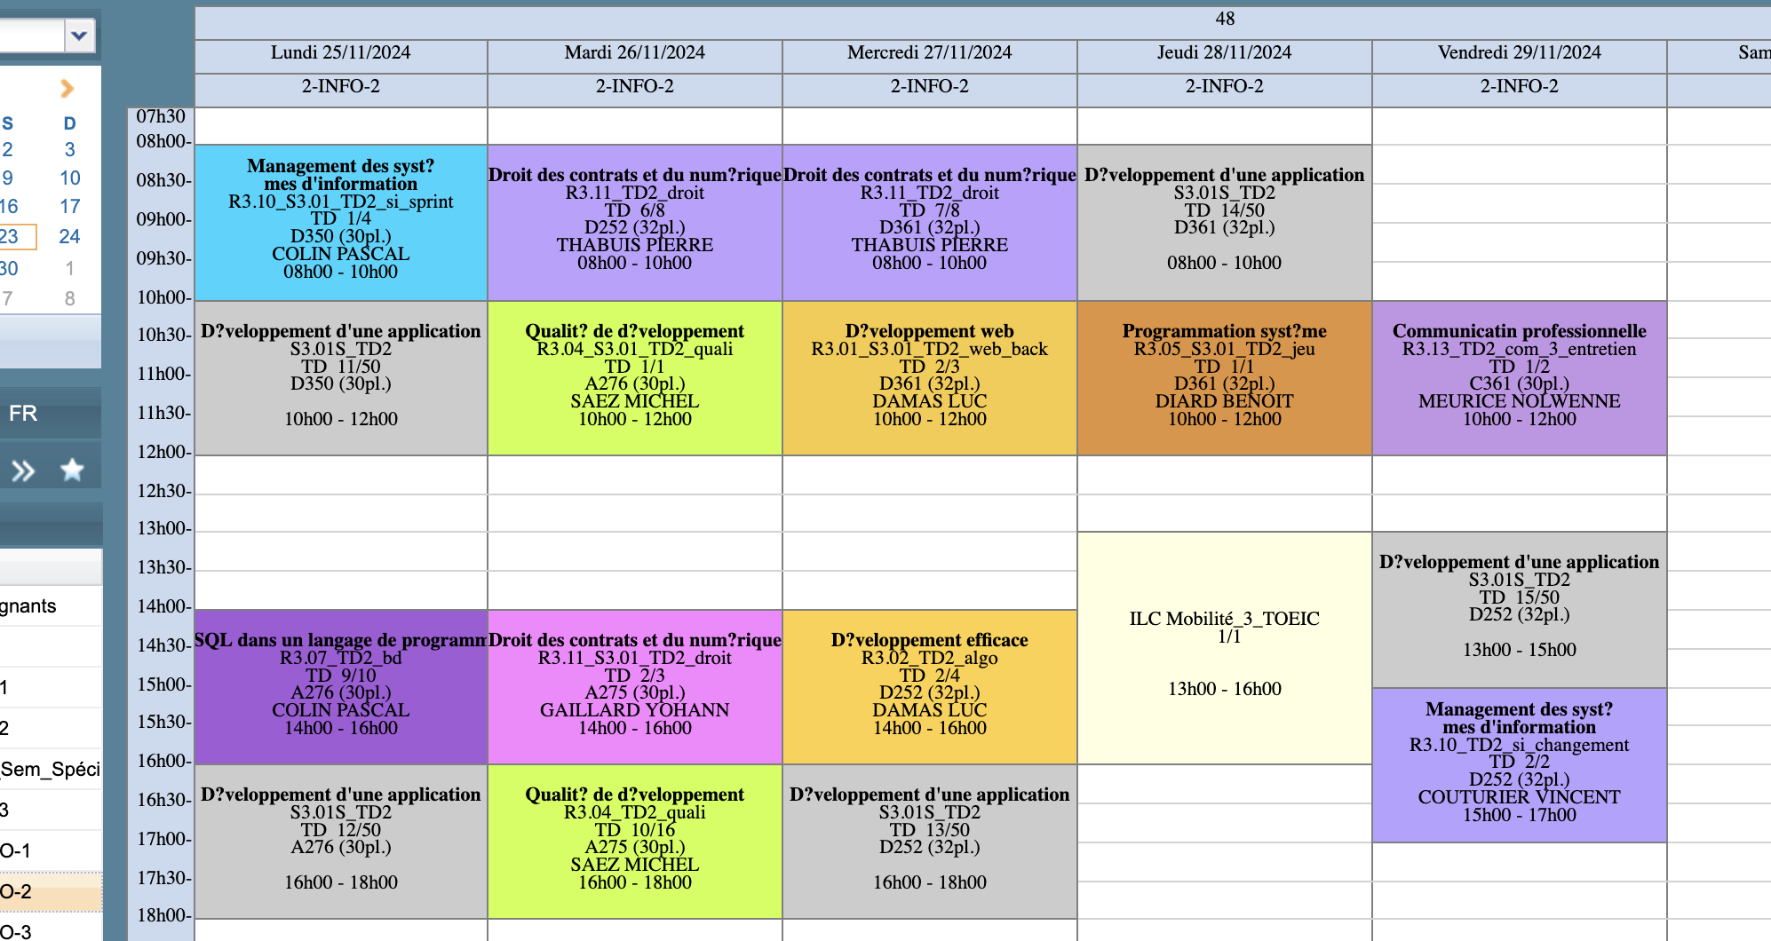

Lancement Sprint 2 : 14 h projet

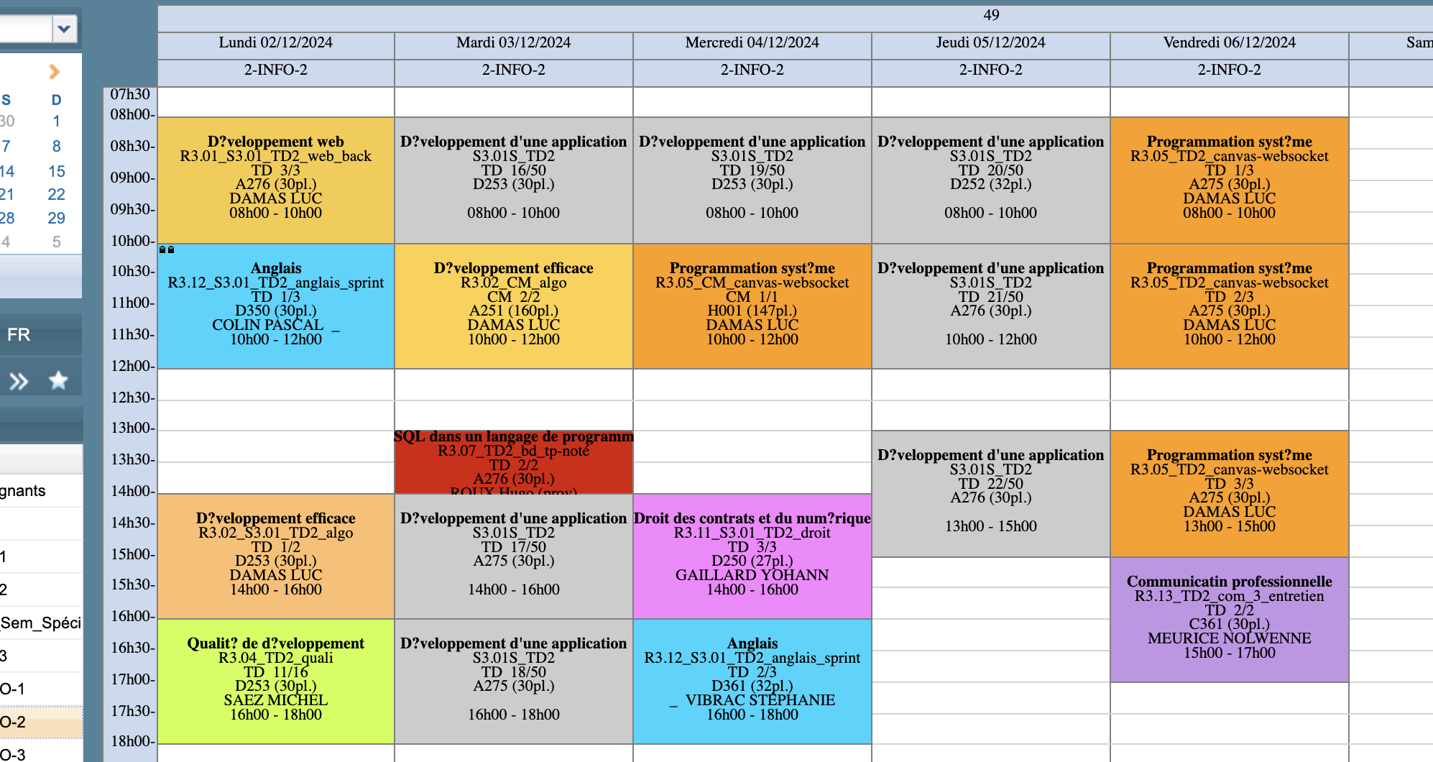

Lancement Sprint 3 : 16 h projet

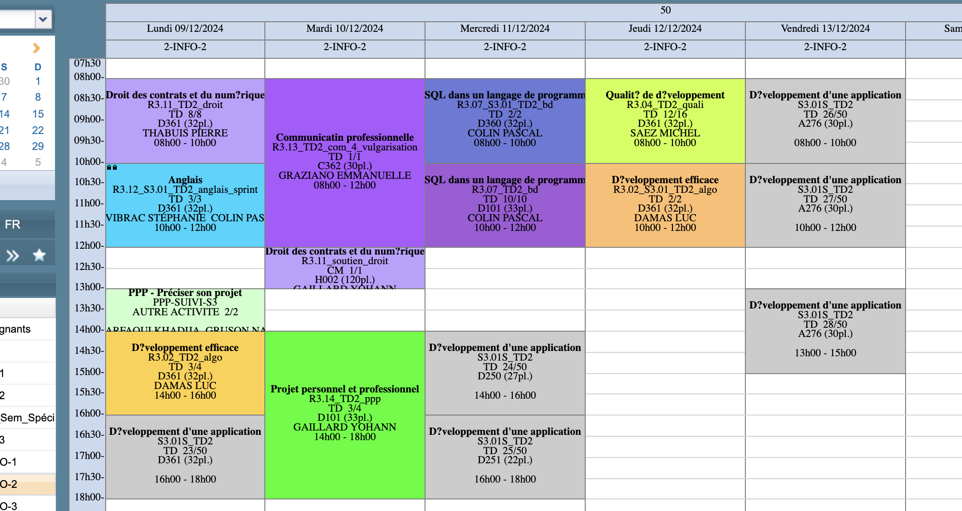

Lancement Sprint 4 : 14 h projet

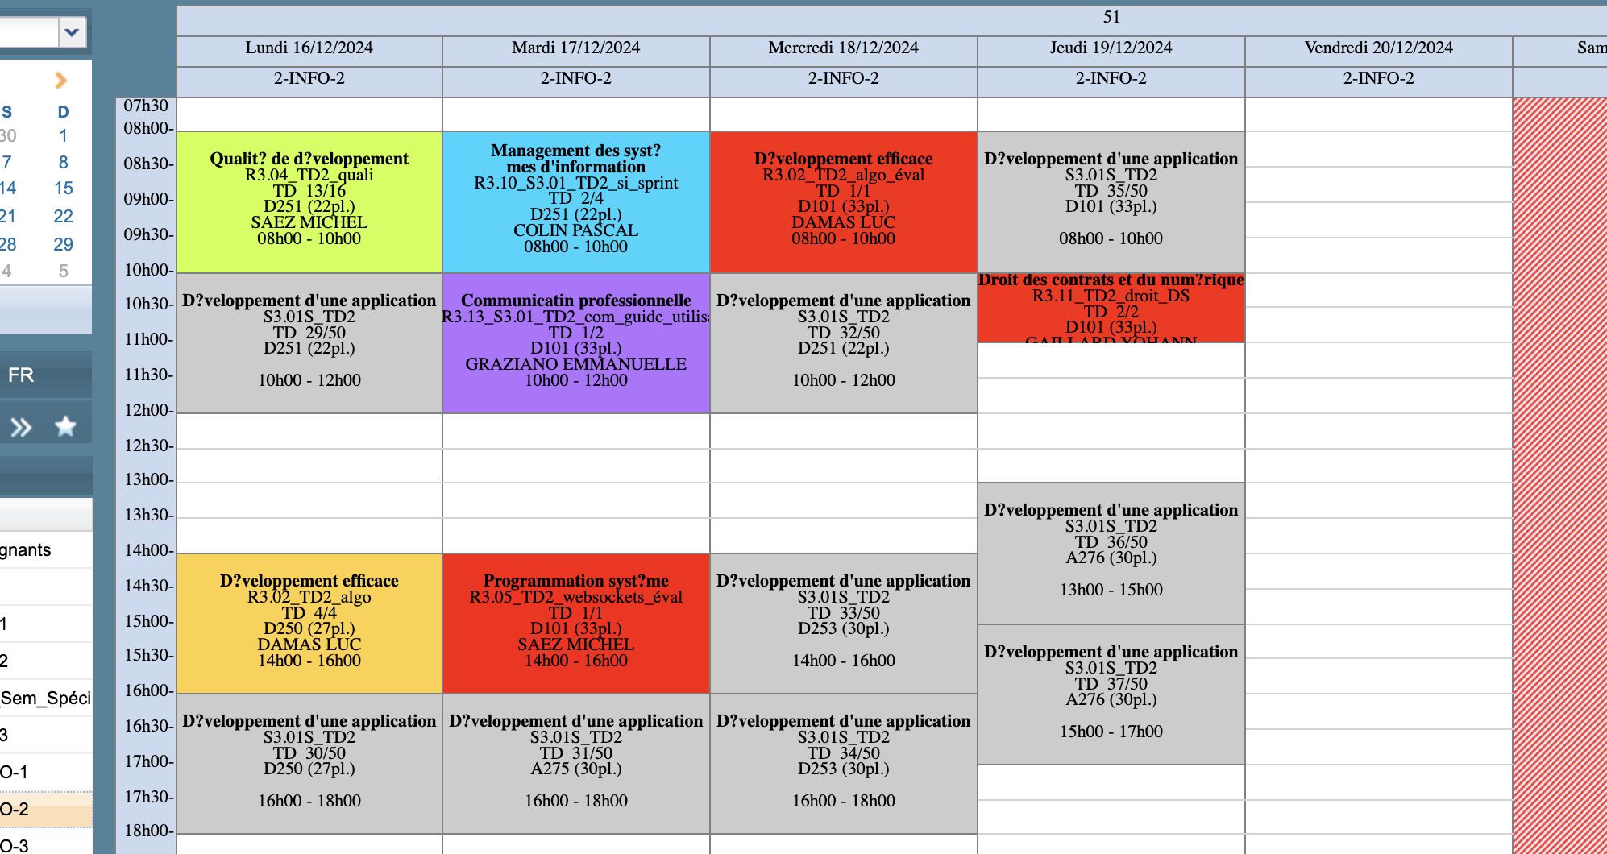

Lancement Sprint 5 : 18 h projet

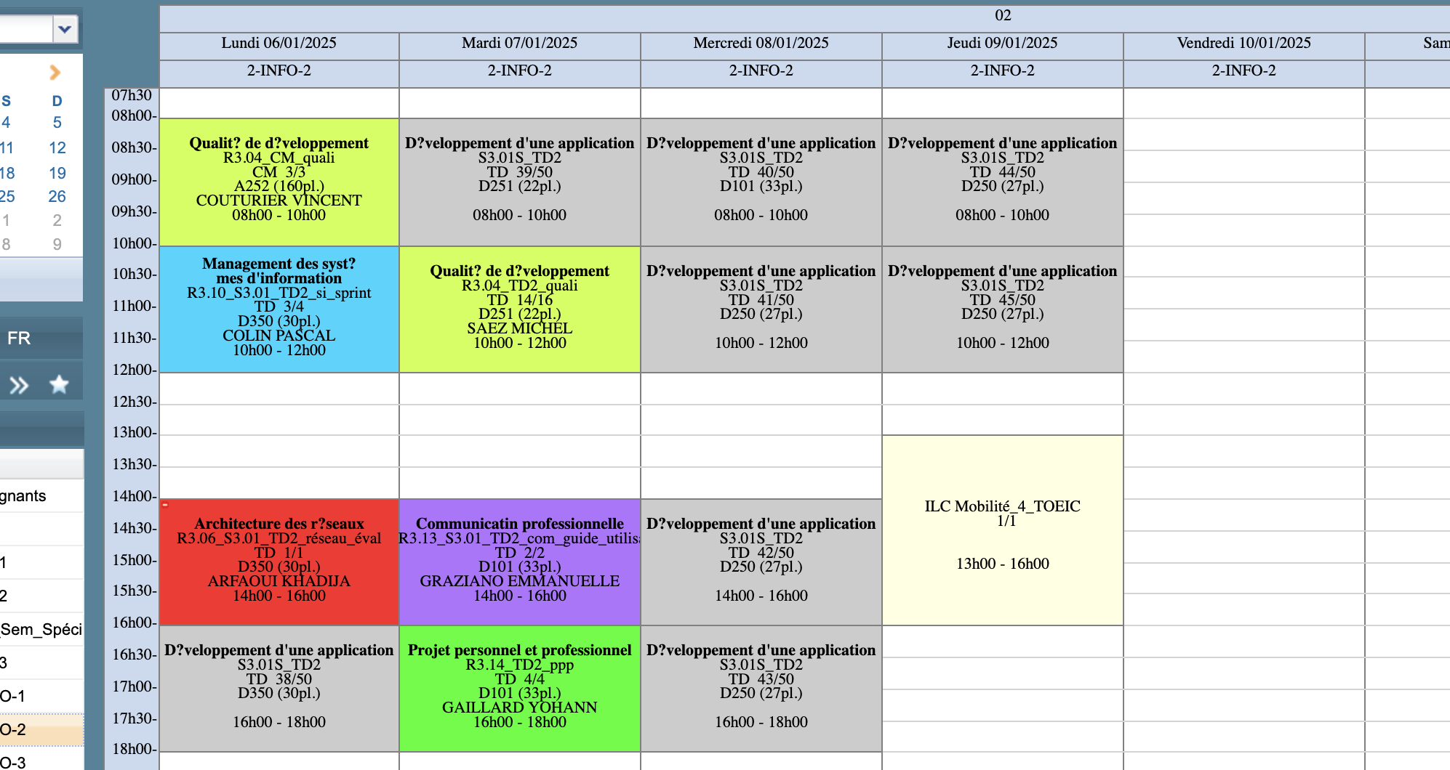

Fin du sprint 5 : les heures de projet concernent la partie communication et Crypto

